ГЛАВА

ПАВЛОВСКОГО СЕЛЬСОВЕТА

ВЕНГЕРОВСКОГО РАЙОНА НОВОСИБИРСКОЙ ОБЛАСТИ

**РАСПОРЯЖЕНИЕ**

от 17.03.2025 с.Павлово № 1

**О дисциплинарном взыскании**

1. За ненадлежащее исполнение своих обязанностей, выразившихся в нарушении требований законодательства по своевременной разработке муниципальных нормативных правовых актов в сфере предупреждения и ликвидации чрезвычайных ситуаций природного и техногенного характера, связанных с паводками, и их последствий, специалисту 2-го разряда администрации Павловского сельсовета А.К.Кузнецовой объявить замечание.
2. Контроль за исполнением распоряжения оставляю за собой.

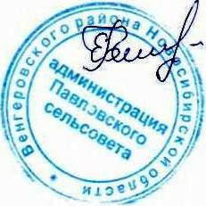

Е.Б.Чернякина

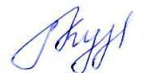

С распоряжением ознакомлена /А.В.Кузнецова /